我认为，

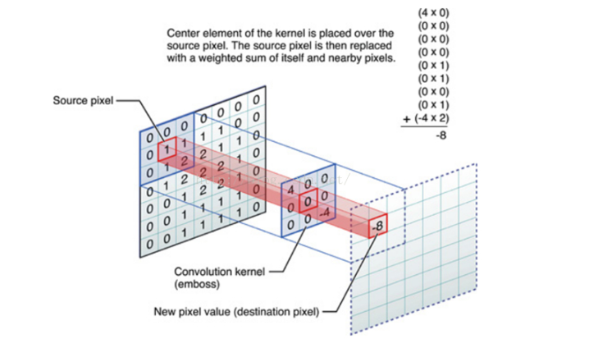

有问题。

问题如下：

图像：

|  |  |  |  |
| --- | --- | --- | --- |
| (i-1,j-1) | (i-1,j) | (i-1,j+1) | (i-1,j+2) |
| (i, j-1) | (i,j) | (i, j+1) | (i,j+2) |
| (i+1,j-1) | (i+1,j) | (i+1,j+1) | (i+1,j+2) |
| (i+2,j-1) | (i+2,j) | (i+2,j+1) | (i+2,j+2) |

Kernel:

|  |  |  |
| --- | --- | --- |
| a | b | c |
| d | e | f |
| g | h | i |

不应该计算a*(i-1,j-1)+b*(i-1,j)+……+h*(i+1,j)+i*(i+1,j+1);【蓝色字体和Kernel对应相乘】

而应计算【红色背景部分和Kernel对应相乘】

这样才能得到正确的图像锐化，浮雕和边缘检测。

蓝色字体结果如下：

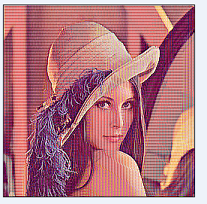图像锐化

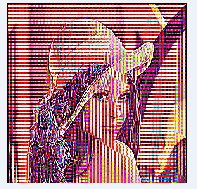浮雕

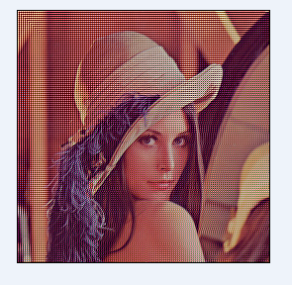边缘检测

红色字体结果：

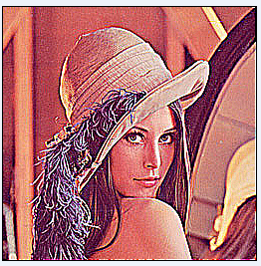图像锐化

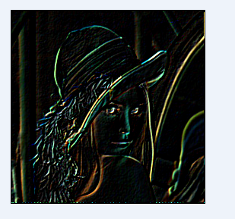浮雕

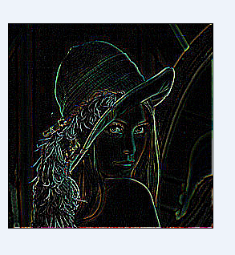边缘检测